Министерство образования и науки Челябинской области

государственное бюджетное профессиональное

образовательное учреждение

«Златоустовский индустриальный колледж им. П.П. Аносова»

**ЗАЩИТА**

Руководитель УП ПМ.03

Преподаватель ГБОУ ЗлатИК

______________Майер Ю.В.

Оценка_______________

Дата____________

**ОТЧЕТ**

По учебной практике

Специальность: 09.02.07 «Информационные системы и программирование»

ПМ.03 «Ревьюирирование программных продуктов»

Выполнил:

Студент группы ИС-32

____Новиков К.О.

__________дата

2021-2022 уч.г.

План прохождения учебной практики

по ПМ.03 «Ревьюирирование программных продуктов»

Студент Новиков Кирилл Олегович

Группа ИС-32

Специальность 09.02.07 «Информационные системы и программирование»

Количество часов _____36__________

Руководитель практики ___ Майер Юлия Владимировна______________

Сроки проведения практики____29.11.2021 - 04.12.2021_______

Таблицу 1 – План прохождения практики

|  |  |  |
| --- | --- | --- |
| Этапы практики | Дата | Освоен  (да/нет) |
| Измерение производительности приложения посредством анализа использования ЦП | 29.11 |  |
| Установка ПО (Linux, компилятор GCC, radare2, iaito) для обратного проектирования | 30.11 |  |
| Обратное проектирование | 01.12 |  |
| Дизассемблирование | 02.12 |  |
| Разработать сопроводительную документацию | 03.12 |  |
| Защита практики | 04.12 |  |

**Отзыв руководителя**

Студент Новиков Кирилл Олегович

Группа ИС-32

Специальность 09.02.07 «Информационные системы и программирование»

Количество часов _____36__________

Руководитель практики __Майер Юлия Владимировна______________

Сроки проведения практики____29.11.2021 - 04.12.2021

Место работы ГБПОУ «Златоустовский индустриальный колледж им. П.П. Аносова»

|  |  |  |  |
| --- | --- | --- | --- |
| **№** | **Показатели и критерии оценивания** | **Баллы** | **Фактический балл** |
| **1** | **Структура отчета по практике** | | |
|  | Структура полностью соответствует заданию | 3 |  |
| Структура имеет несущественное несоответствие заданию | 2 |  |
| Структура существенно не соответствует заданию | 1 |  |
| **2** | **Соответствие содержания рабочей теме, цели, задачам** |  |  |
|  | Полное соответствие | 3 |  |
| Частичное соответствие | 2 |  |
| Низкая степень соответствия | 1 |  |
| **3** | **Полнота раскрытия темы** | | |
|  | Тема раскрыта полностью, приведены необходимые расчеты, пояснения, аргументы, сделаны выводы | 3 |  |
| Тема раскрыта полностью, однако приведены не все необходимые расчеты, пояснения и аргументы | 2 |  |
| Тема раскрыта частично, нет необходимых расчетов, пояснений, аргументов, не сделаны выводы | 1 |  |
| **4** | **Логика изложения материала** | | |
|  | Все структурные элементы организованы в систему, прослеживается логика в раскрытии темы | 3 |  |
| Все структурные элементы организованы в систему, логика в раскрытии темы частично нарушена | 2 |  |
| Все структурные элементы организованы в систему, но нет логики в раскрытии темы | 1 |  |
| **5** | **Соблюдение требований ГОСТ к оформлению ПЗ** | | |
|  | Требования ГОСТ соблюдены полностью | 3 |  |
| Имеются незначительные отклонения от ГОСТ | 2 |  |
| Есть существенные нарушения требований ГОСТ | 1 |  |
| **6** | **Практическая часть** | | |
|  | Выполнена в соответствии с требованиями, без отклонений от нормативов | 3 |  |
| Имеется несущественное отклонение от нормативов | 2 |  |
| Имеется существенное отклонение от нормативов | 1 |  |
| ИТОГО | | |  |

Критерии оценивания:

18-15 б. – «отлично»;

11-14 б. – «хорошо»;

8-10 б. – «удовлетворительно»;

Меньше 8 б. работа не оценивается.

Подпись руководителя:

_____________ Майер Ю.В.

_____________дата

**Содержание**

ВВЕДЕНИЕ 5

1.Список терминов и определений 7

2.Функциональные требования 9

3.Измерение производительности приложения посредством анализа использования ЦП 10

6. Установка ПО для обратного проектирования……………………………...15

5.Дизассемблирование 20

6.Обратное проектирование 22

ЗАКЛЮЧЕНИЕ 24

ЛИТЕРАТУРА 25

**ВВЕДЕНИЕ**

Процессы разработки, приобретения и внедрения сложных систем, к которым относятся в частности программные комплексы, должны находится под жестким управленческим контролем. В настоящее время практически во всех организациях обеспечивается контроль важнейших характеристик, связанных с производством и использованием программных продуктов, таких как время, финансовые средства, ресурсы и т.п. Однако в большинстве случаев вне пределов сферы контроля оказывается наиболее важная характеристика программных продуктов, ради которой, собственно и осуществляются затраты времени, финансовых средств и ресурсов – это качество продукта, поскольку «невозможно контролировать то, что нельзя измерить» (“You cannot control what you cannot measure”).

Дизассемблирование **–** преобразованиепрограммы на машинном языке к ее ассемблерному представлению. Декомпиляция – получение кода языка высокого уровня из программы на машинном языке или ассемблере.

Под *анализом потоков данных* понимают совокупность задач, нацеленных на выяснение некоторых глобальных свойств программы, то есть извлечение информации о поведении тех или иных конструкций в некотором контексте.

Основным результатом деятельности группы разработчиков являются не диаграммы, а программное обеспечение, поэтому модели и основанные на них реализации должны соответствовать друг другу с минимальными затратами по поддержанию синхронизации между ними. Чаще всего разработанные модели преобразуются в программный код. Хотя UML не определяет конкретного способа отображения на какой-либо объектно-ориентированный язык, он проектировался с учетом этого требования. В наибольшей степени это относится к диаграммам классов, содержание которых без труда отображается на такие известные объектно-ориентированные языки программирования, как Java, C++, ObjectPascal, Visual Basic и др.

*Прямым проектированием*(Forward engineering) называется процесс преобразования модели в код путем отображения на некоторый язык реализации.

*Обратным проектированием*(Reverse engineering) называется процесс преобразования в модель кода, записанного на каком-либо языке программирования.

Цель учебной практики: Научиться выполнять прямое и обратное проектирование ПО, овладеть навыками приостановки и возобновления работы с рабочими задачами иинспекцией кода в Visual Studio, совместно работать над проектом в системе контроля версий GIT.

В ходе учебной практики для достижения цели, ставятся задачи:

* измерить производительность приложения посредством анализа использования ЦП,
* установить ПО (Linux, компилятор GCC, radare2, iaito) для обратного проектирования,
* выполнить обратное проектирование,
* выполнить дизассемблирование.

# **1. Список терминов и определений**

**Пользователь**— человек, который имеет, имел, или, возможно, будет иметь доступ в систему для совершения операций.

**Операция** — совокупность действий, составляющих содержание одного акта бизнес-деятельности. Операция должна соответствовать требованиям ACID (Atomicity, Consistency, Isolation, Durability). Совокупность операций одного модуля представляет интерфейс взаимодействия клиент-сервер этого модуля.

**Центральный процессор** (ЦП) – главная часть аппаратного обеспечения компьютера или программируемого логического контроллера. Иногда называют микропроцессором или просто процессором.

**Точка останова** – это преднамеренное прерывание выполнения программы, при котором выполняется вызов отладчика.

**Прокси** – это удаленный компьютер, который, при подключении к нему вашей машины, становится посредником для выхода абонента в интернет. Прокси передает все запросы программ абонента в сеть, и, получив ответ, отправляет его обратно абоненту.

**Репозиторий**(от англ. **repository** – склад, хранилище) – это профессиональный участник рынка ценных бумаг, осуществляющий ведение реестров договоров РЕПО и договоров с деривативами, заключенных на организованных торгах.

**GitHub** — это платформа, хранящая различные Git-репозитории на своих многочисленных серверах. Также GitHub называют крупнейшим веб-сервисом для хостинга и совместной разработки IT-проектов.

**Дизассемблирование** – это получение из исполняемого кода программы код на языке ассемблера.

**Дизассемблер** - программа, осуществляющая дизассемблирова­ние.

**Компилятор** — программа, переводящая текст, написанный на языке программирования, в набор машинных кодов.

**Декомпиляция** – это процесс восстановления исходного кода программы из машинного кода.

**Декомпилятор** – это программа, которая может совершить процесс декомпиляции.

**Обратное проектирование** – исследование некоторого готового устройства или программы, а также документации на него с целью понять принцип его работы; например, чтобы обнаружить недокументированные возможности, сделать изменение или воспроизвести устройство, программу или иной объект с аналогичными функциями, но без прямого копирования.

# **2.Функциональные требования**

ПО, используемое в ходе выполнения практики:

* Visual Studio 2019
* Oracle VM Virtual Box – программа для виртуализации ОС, в которой нужно создать виртуальную ОС Linux с дистрибутивом Ubuntu 64x
* Компилятор GCC - компилятор для различных языков программирования, используемый для свободных Unix-подобных операционных систем.
* Radare2 - свободный кроссплатформенный фреймворк для реверс-инжиниринга, который используется при реверсе, отладке вредоносного ПО и прошивок.
* Iaito - это одна из оболочек Radare2, предназначенная для платформы Linux и устанавливаемая при помощи терминала с веб-сайта GitHub.

Декомпилятор r2ghidra

# **3.Измерение производительности приложения посредством анализа использования ЦП**

3.1. Создание репозитория

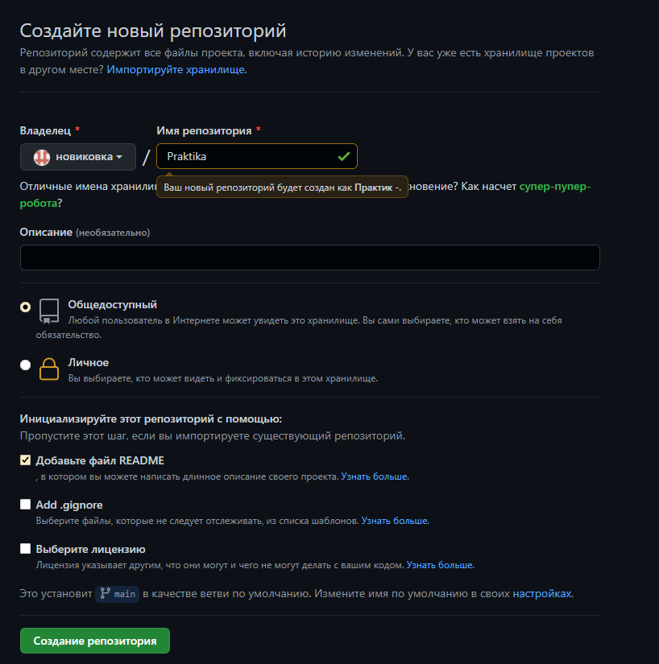

Рис.1 - Создание репозитория

3.1.1. Запускаем Visual Studio и открываем проект через локальную папку

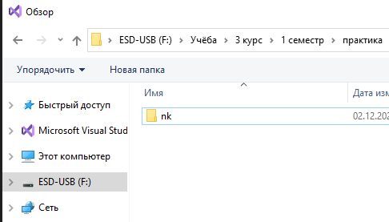

Рис.2 - Выбор проекта

3.1.2. В коде ставим точки останова, чтобы проверить загрузку ЦП

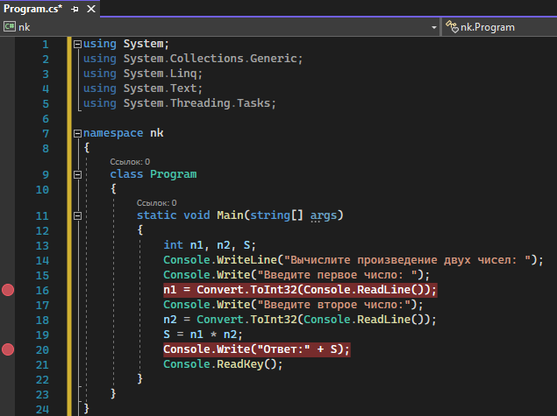

Рис.3 - Точки останова

3.1.2. Открываем окно диагностики

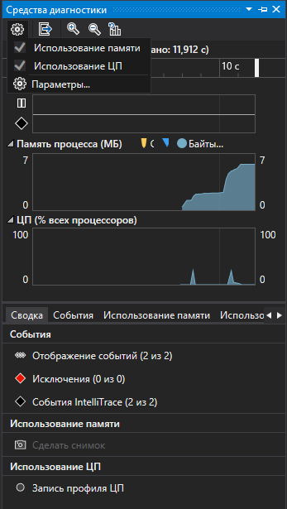

Рис.4 - Окно диагностики

3.1.3. Начинаем отладку

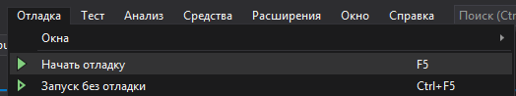

Рис.5 - Начало отладки

3.1.4. Сбор данных о загрузке ЦП

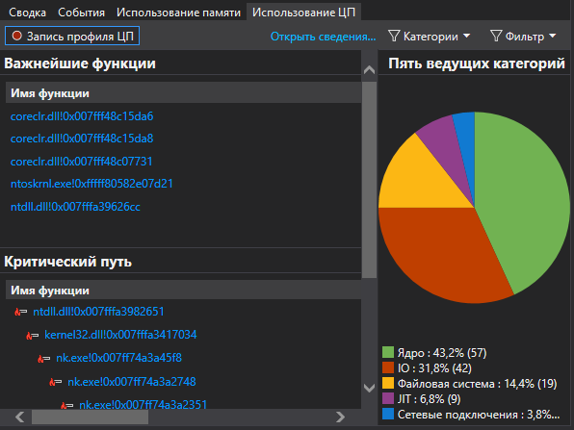

Рис.6 - Загрузка ЦП

3.1.5. Загрузка ЦП от первой до второй точки останова

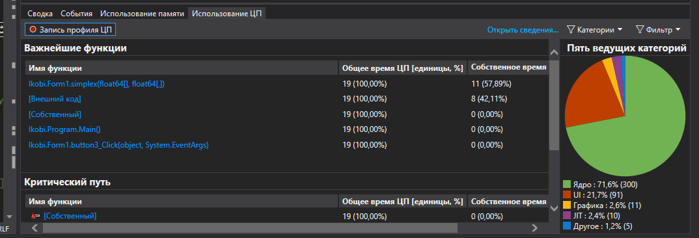

Рис.7 - Загрузка ЦП до точки останова

**3.2. Анализ данных о загрузке ЦП**

Переход к функции вызывающий/вызываемый

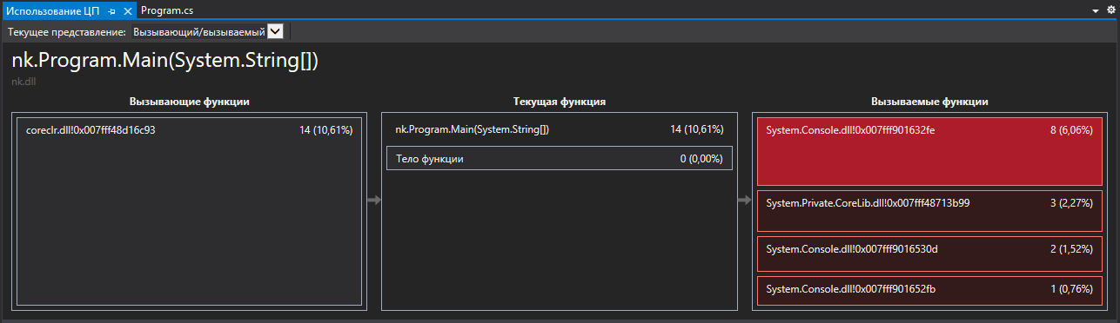

Рис.8 - Функции вызывающий/вызываемый

3.2.1. Открываем дерево вызовов

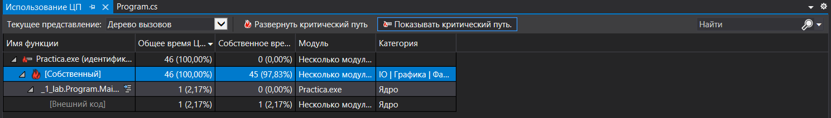

Рис.9 - Дерево вызовов

3.2.2. Просмотр внешнего кода

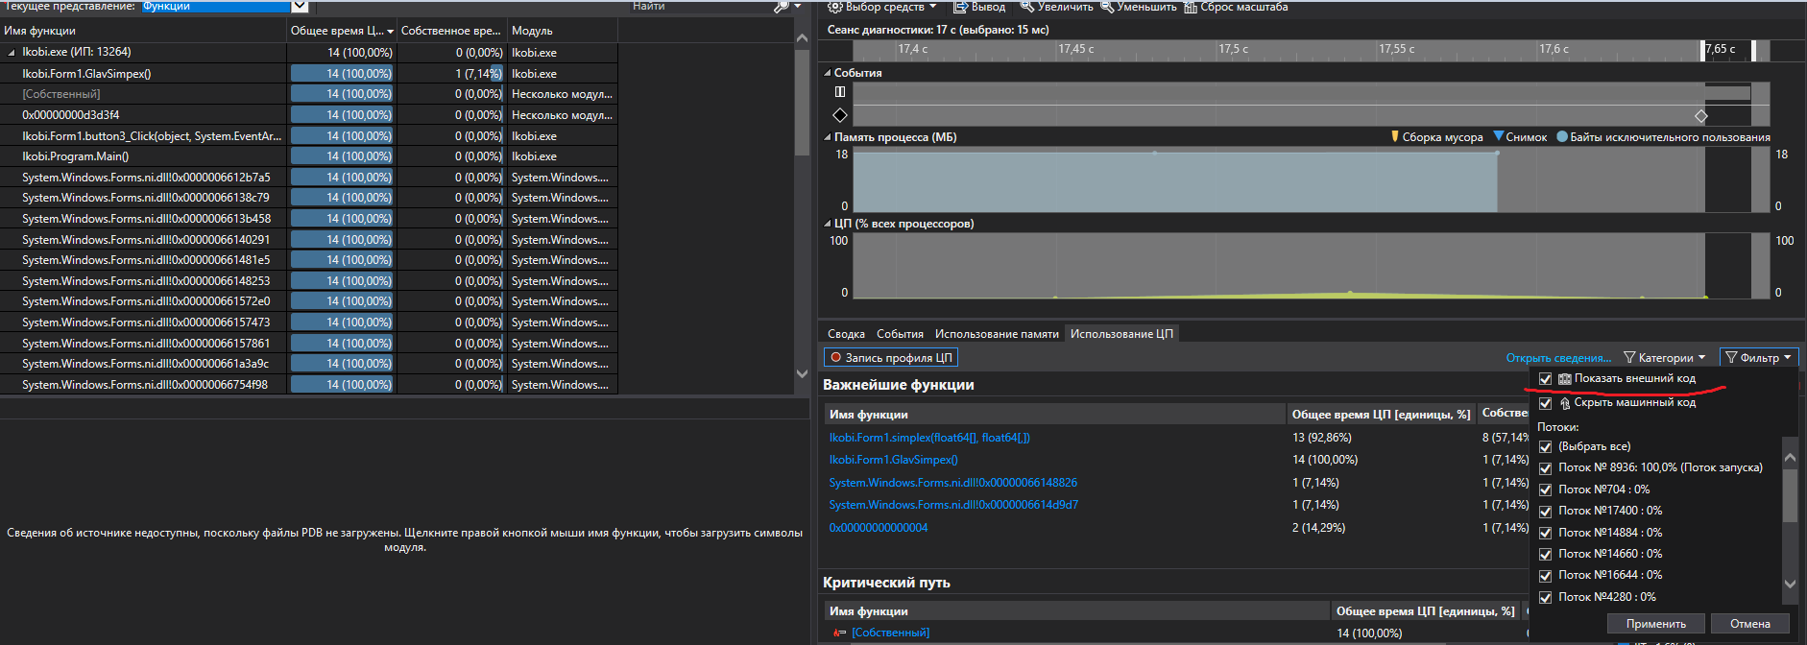

Рис.10 - Внешний код

3.2.3. Загружаем на GitHub

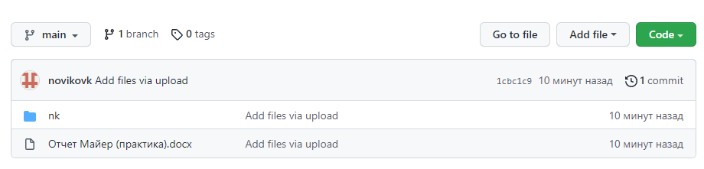

Рис.11 - GitHub

3.2.4. Программный код

using System;

using System.Collections.Generic;

using System.Linq;

using System.Text;

using System.Threading.Tasks;

namespace nk

{

class Program

{

static void Main(string[] args)

{

int n1, n2, S;

Console.WriteLine("Вычислите произведение двух чисел: ");

Console.Write("Введите первое число: ");

n1 = Convert.ToInt32(Console.ReadLine());

Console.Write("Введите второе число:");

n2 = Convert.ToInt32(Console.ReadLine());

S = n1 * n2;

Console.Write("Ответ:" + S);

Console.ReadKey();

}

}

}

**4. Установка ПО для обратного проектирования**

4.1. Создаем виртуальную машину

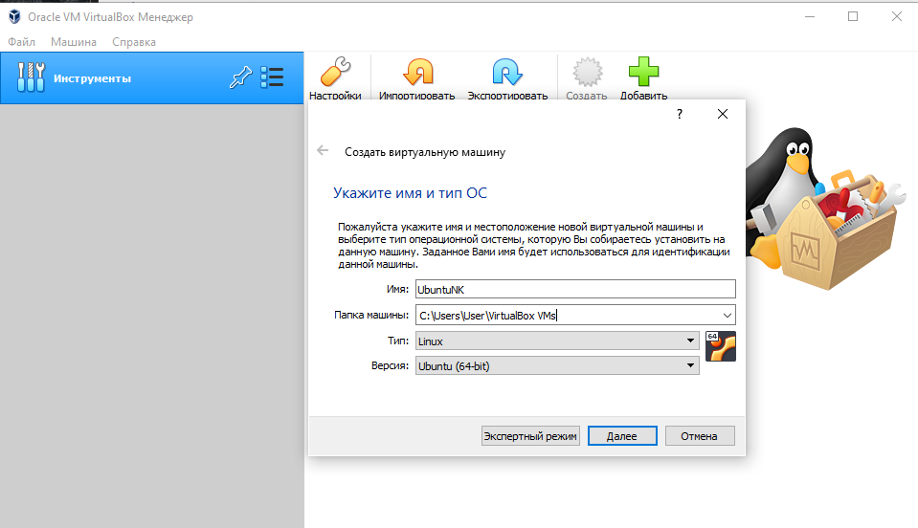

Рис.12 - Виртуальная машина

4.1.2. Выбираем язык

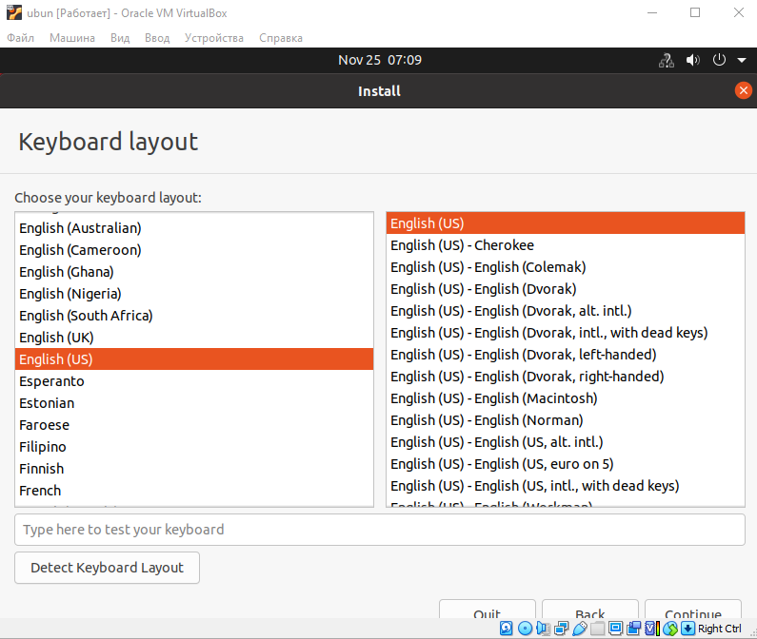

Рис.13 - Язык

4.1.3. Выбираем какие приложения нужно установить

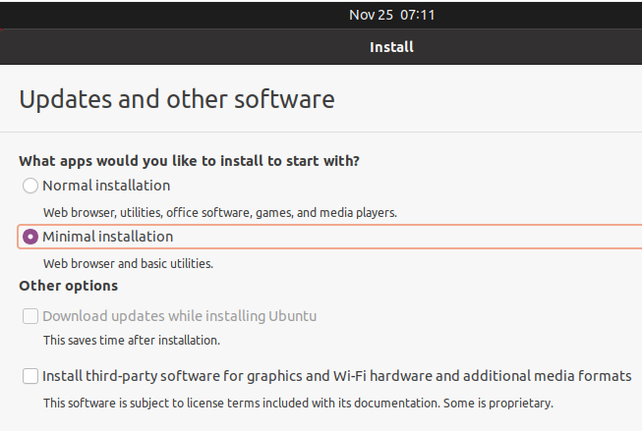

Рис.14 - Установка приложений

4.1.4. Выбираем тип установки

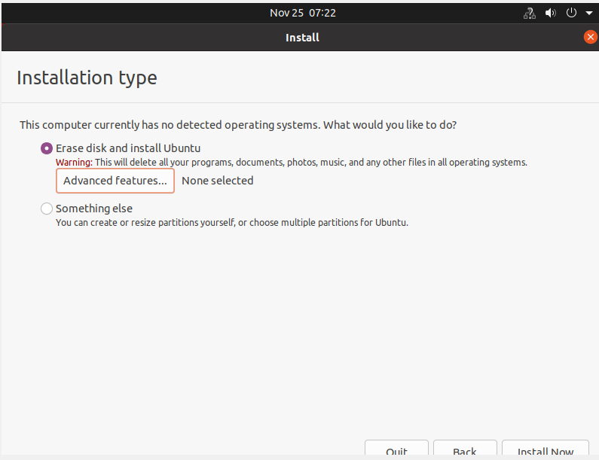

Рис.15 - Тип установки

4.1.5. Выбираем регион

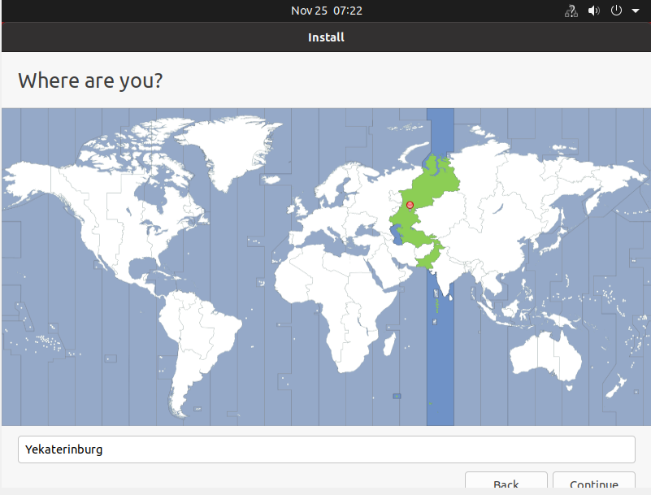

Рис.16 - Регион

4.1.6. Авторизируем пользователя

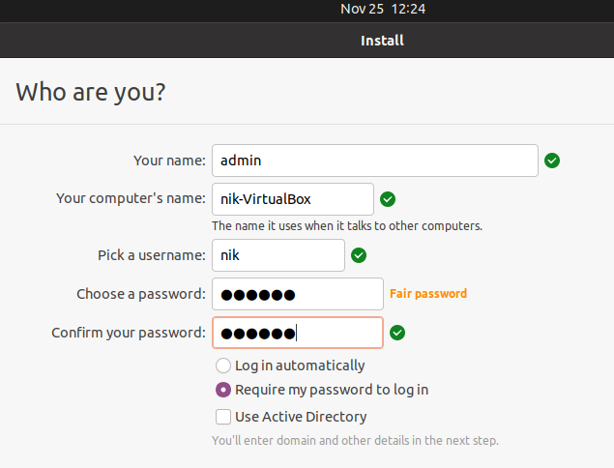

Рис.17 - Авторизация

4.1.7. Входим в файл для прокси

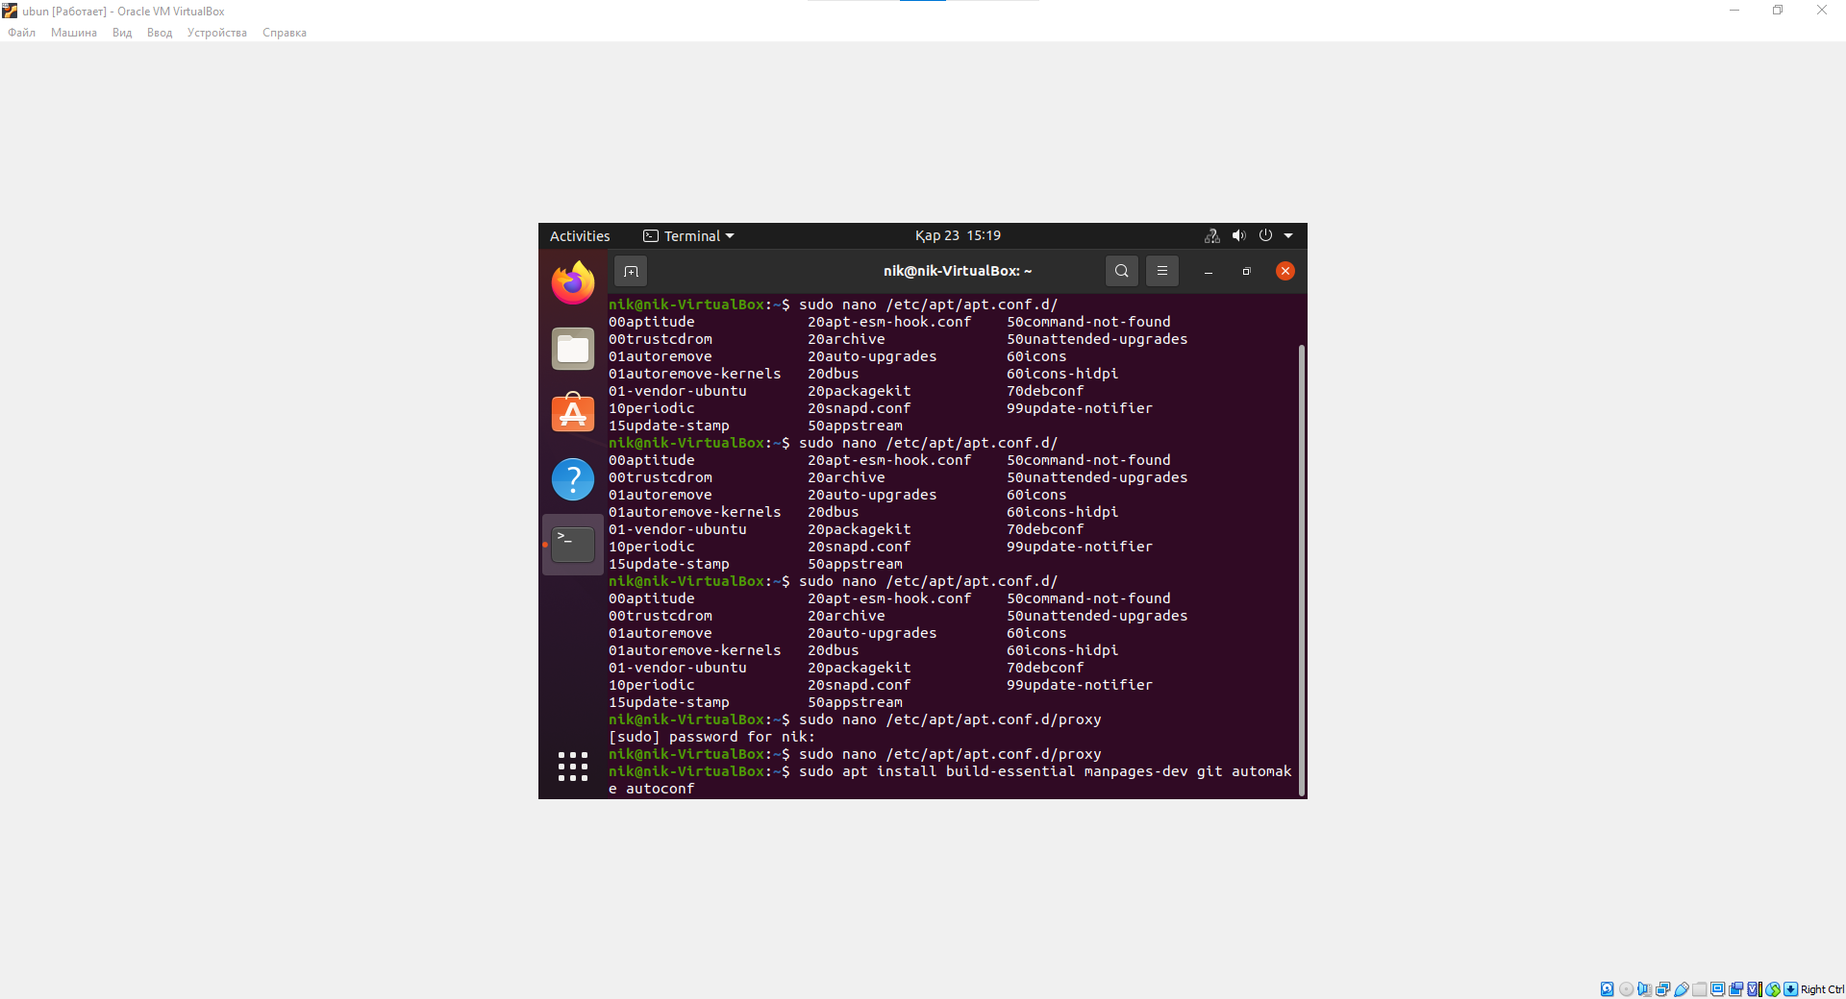

Рис.18 - Прокси файл

4.1.8. Вводим в прокси колледжа

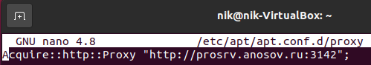

Рис.19 - Прокси колледжа

4.1.9. Устанавливаем компилятор gcc



Рис.20 - Компилятор gcc

4.2.1. Устанавливаем пакеты для работы с radare2

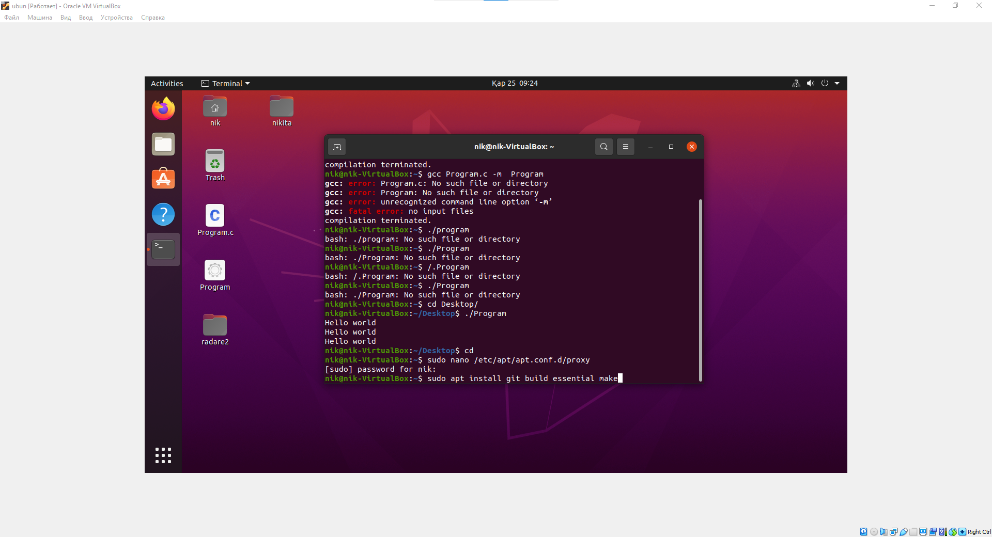

Рис.21 - Пакеты radare2

4.2.2. Используем прокси колледжа

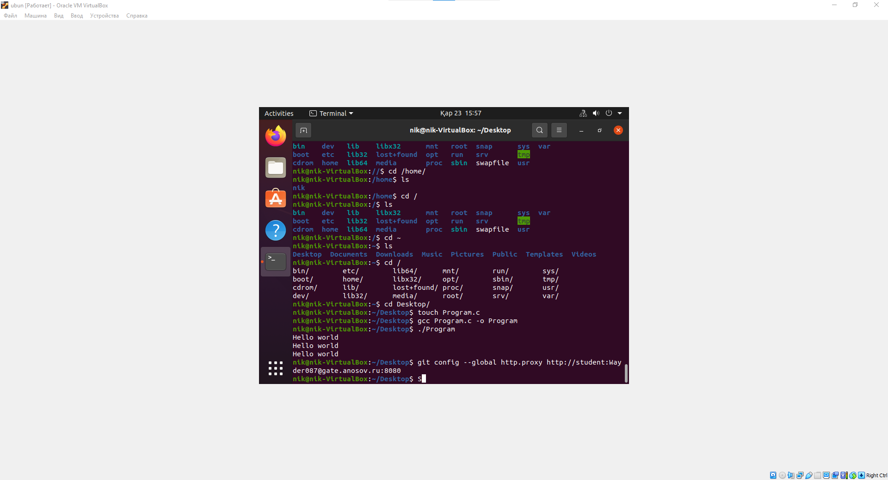

Рис.22 - Прокси колледжа

4.2.3. Открываем файл для ввода прокси

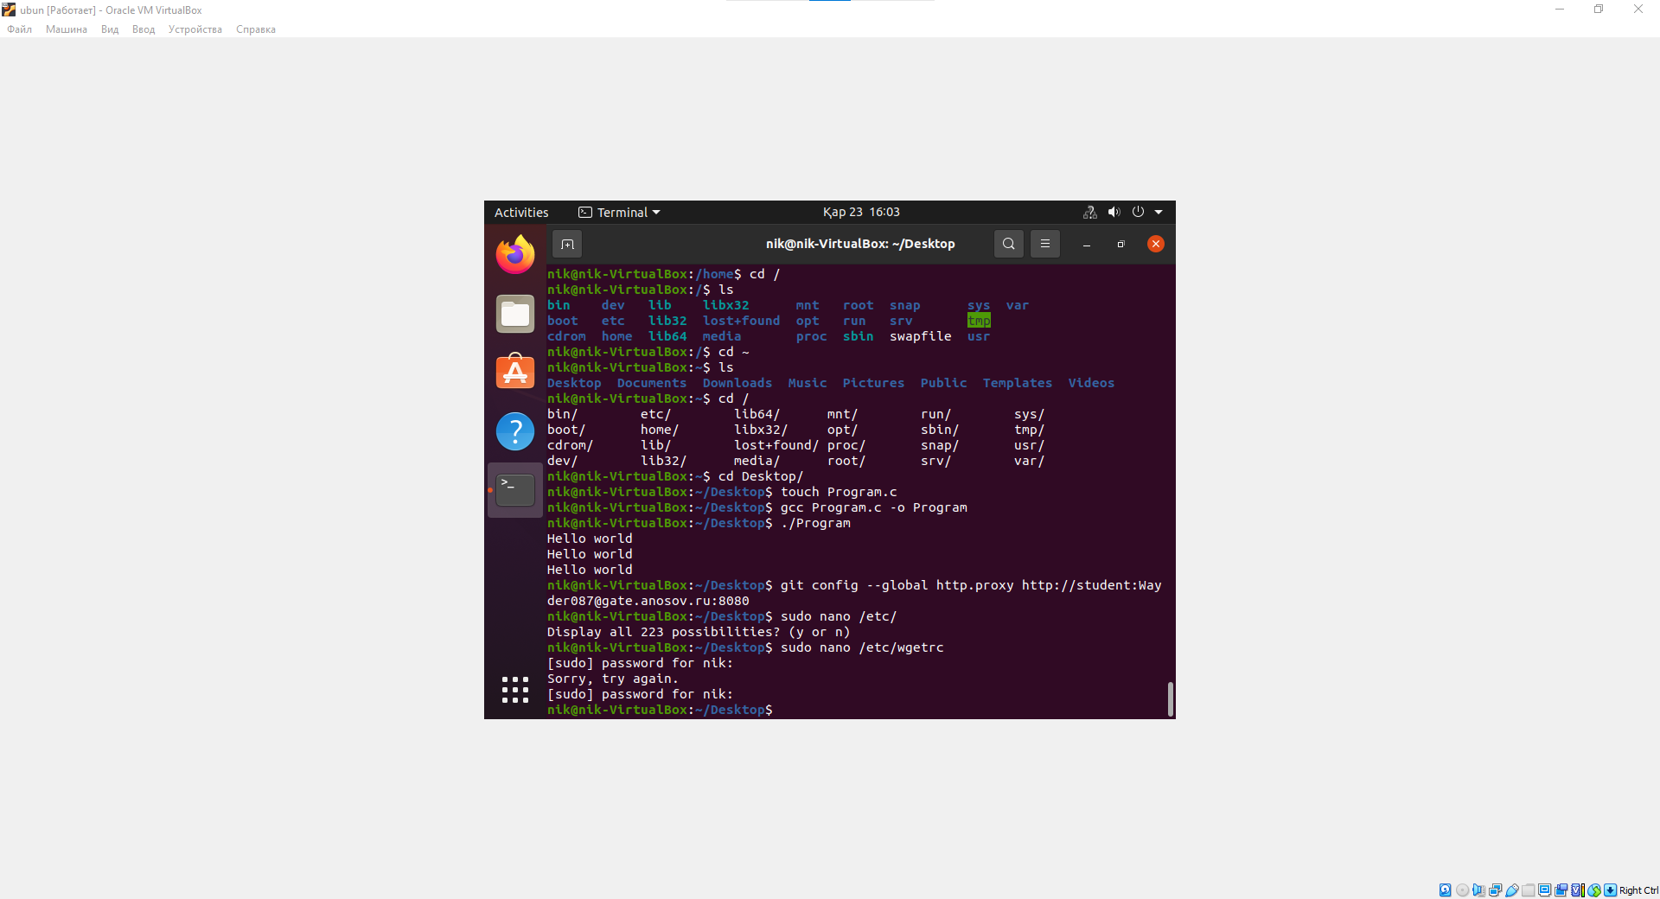

Рис.23 - Открытие файла для прокси

4.2.4. Ввод прокси колледжа для http, https и ftp прокси

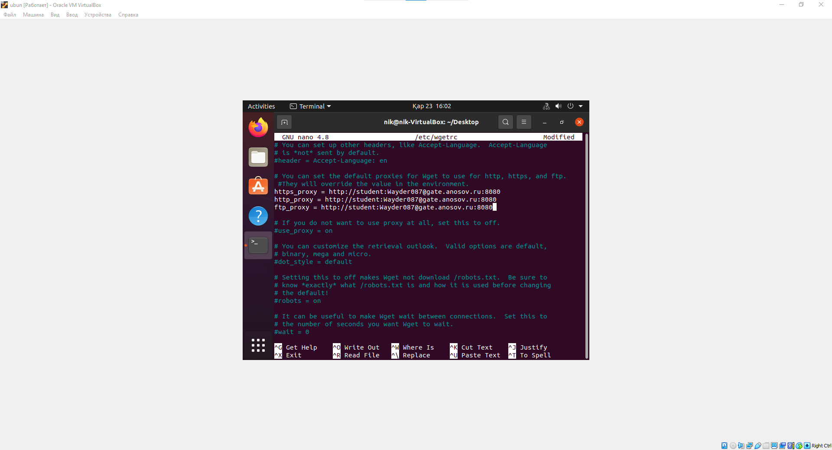

Рис.24 - Измененные прокси

4.2.5. Клонированние radare2 с репозитория Git

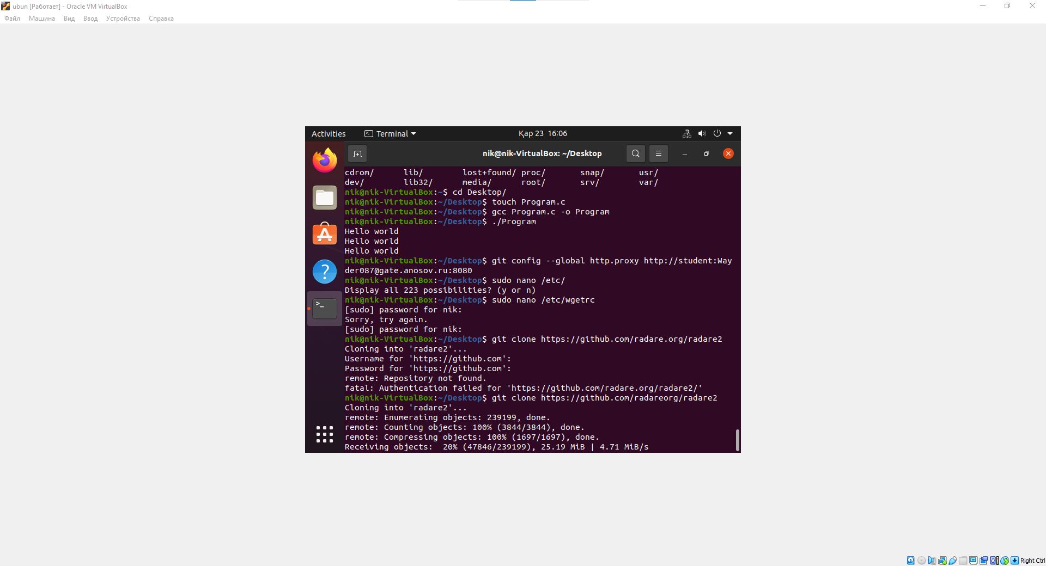

Рис.25 - Клонирование radare2

4.2.6. Установка radare2 на рабочий стол

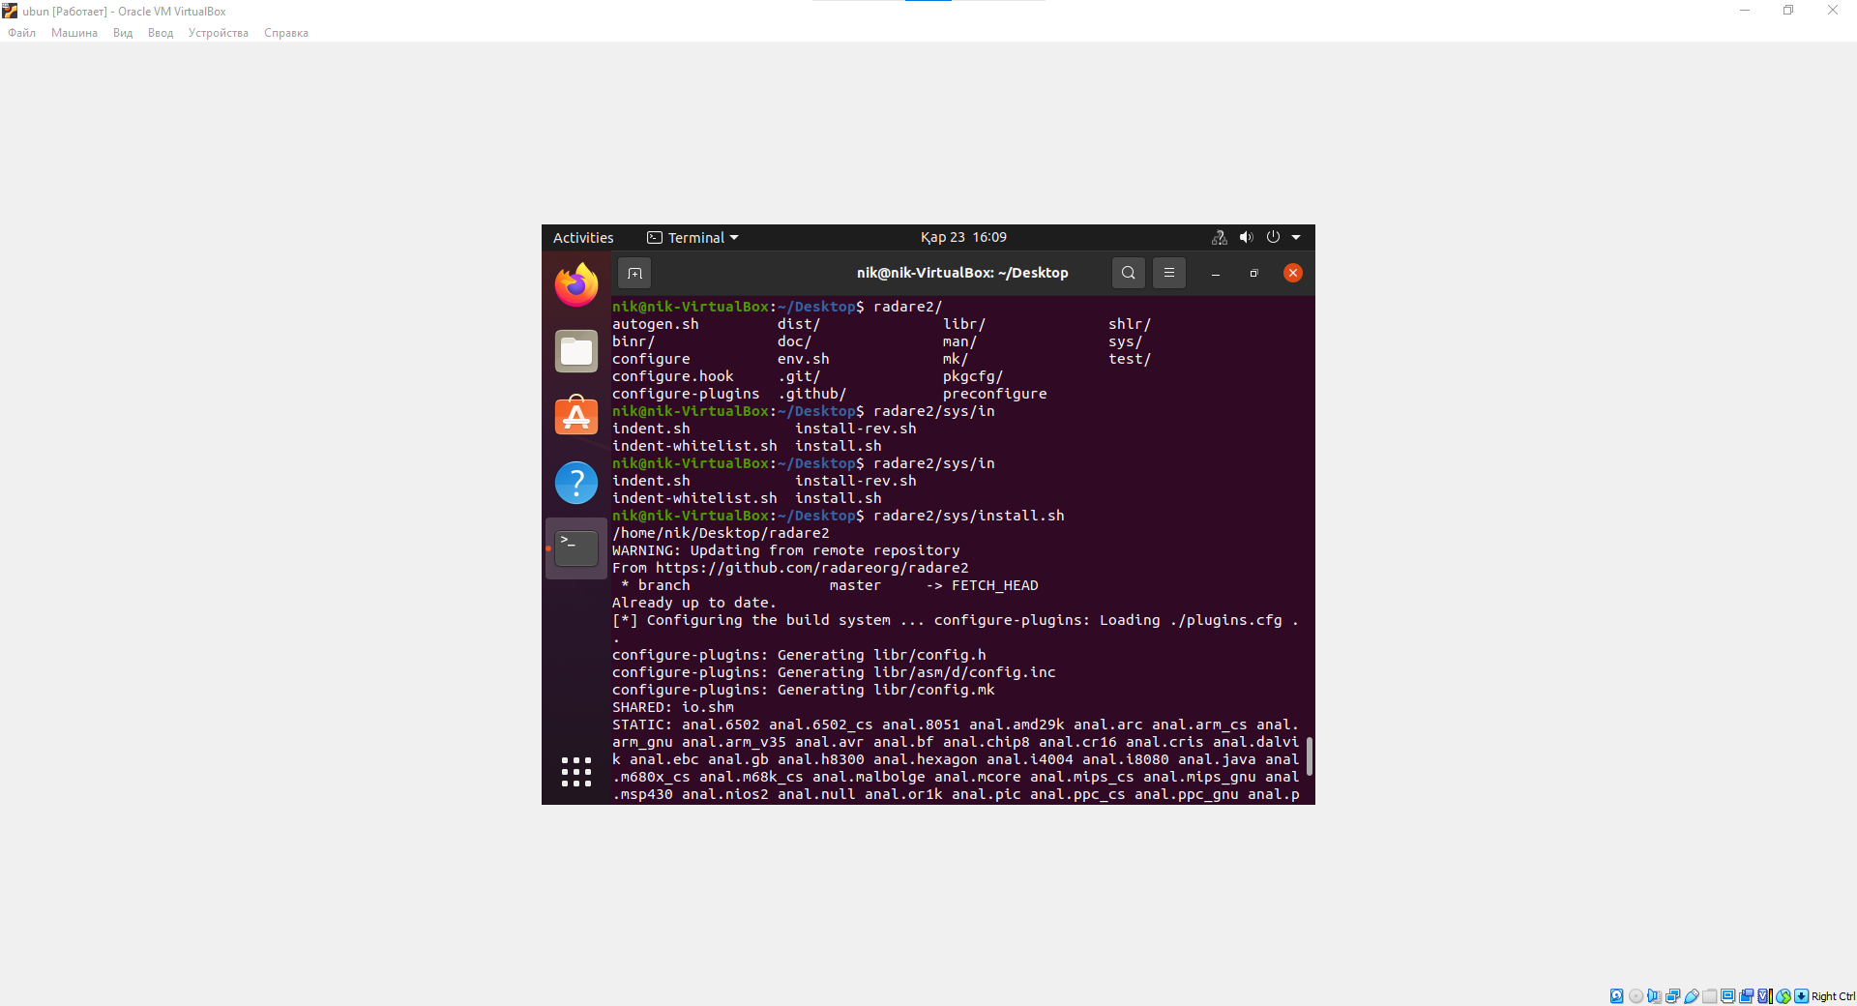

Рис.26 - Установка radare2

4.2.7. Установка компонентов графической оболочки iaito



Рис.27 - Установка оболочки iaito

4.2.8. Переход в папку radare2 и открытие файла конфигурации

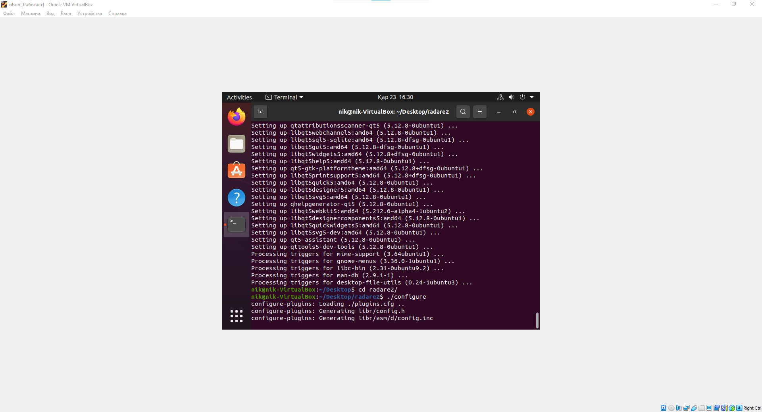

Рис.28 - Конфигурация radare2

4.2.9. Распаковка radare2



Рис.29 - Распаковка radare2

4.3.1. Установка графического интерфейса iaito

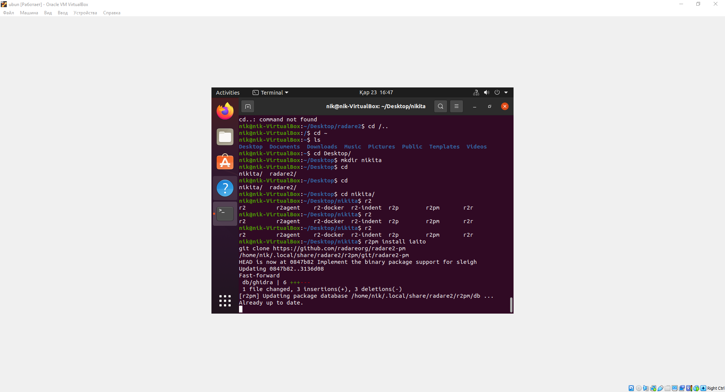

Рис.30 - Графический интерфейс iaito

4.3.2. Установка декомпилятора r2ghidra



Рис.31 - Декомпилятор r2ghidra

# **5. Дизассемблирование**

5.1. Открываем папку с файлом и запускаем iaito

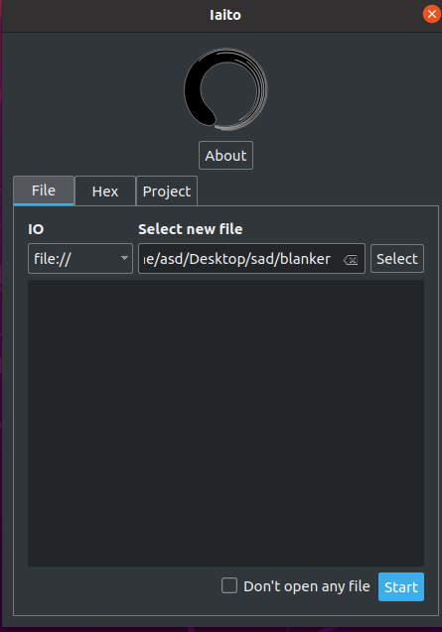

Рис.32 - Вход в iaito

5.1.1. Переходим во вкладку main

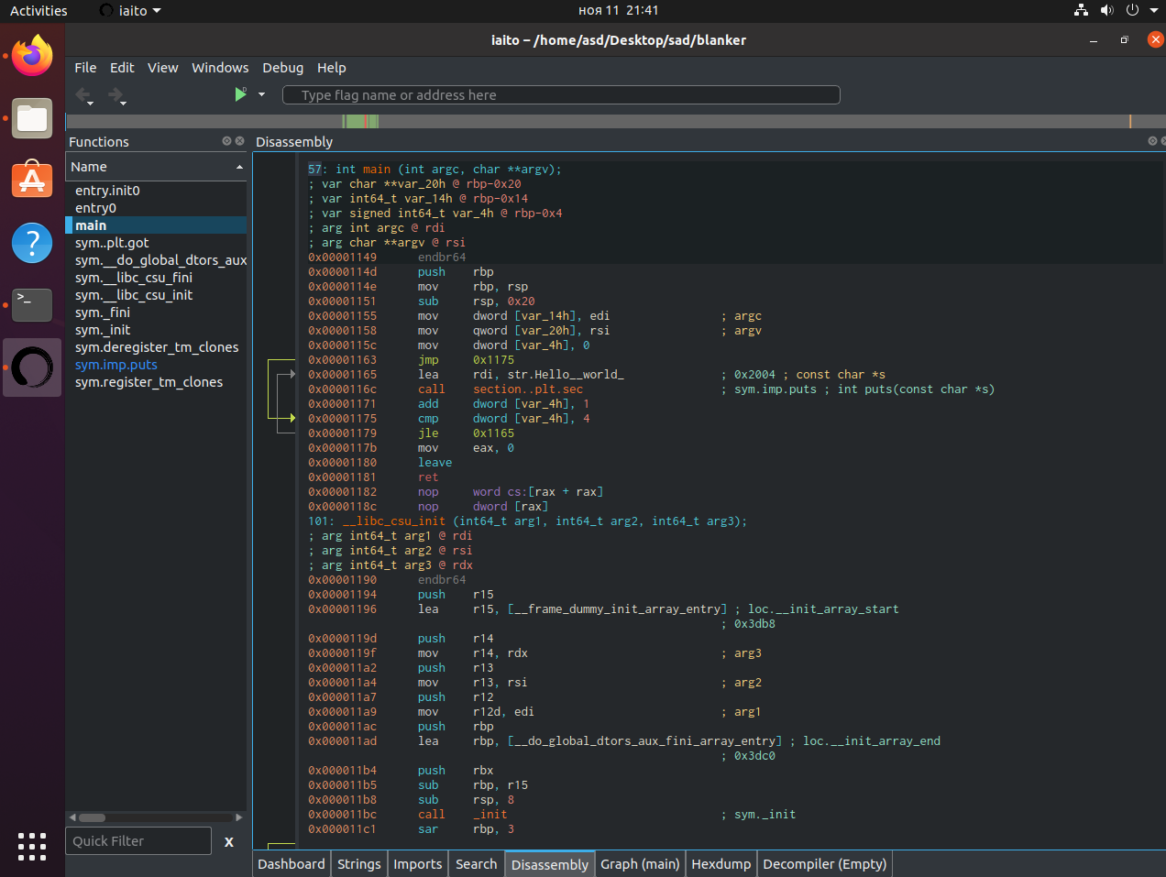

Рис.33 - Iaito

5.1.2. Выбор элемента для изменения и его изменение

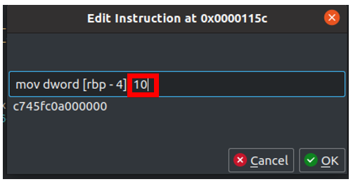

Рис.34 - Изменения в коде

5.1.3. Запускаем файл для проверки изменений

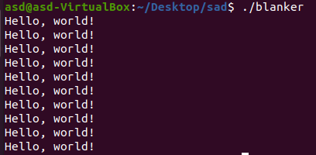

Рис.35 - Проверка изменений

5.1.4. Сохраняем все изменения

Рис.36 - Применяем изменения

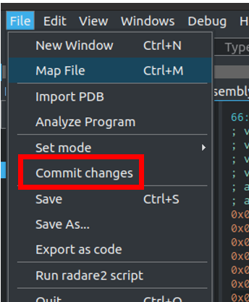

# **6. Обратное проектирование**

6.1. Создание файла с кодом для компиляции на рабочем столе



Рис37 - Файл для компиляции

6.1.1. Файл для компиляции на рабочем столе

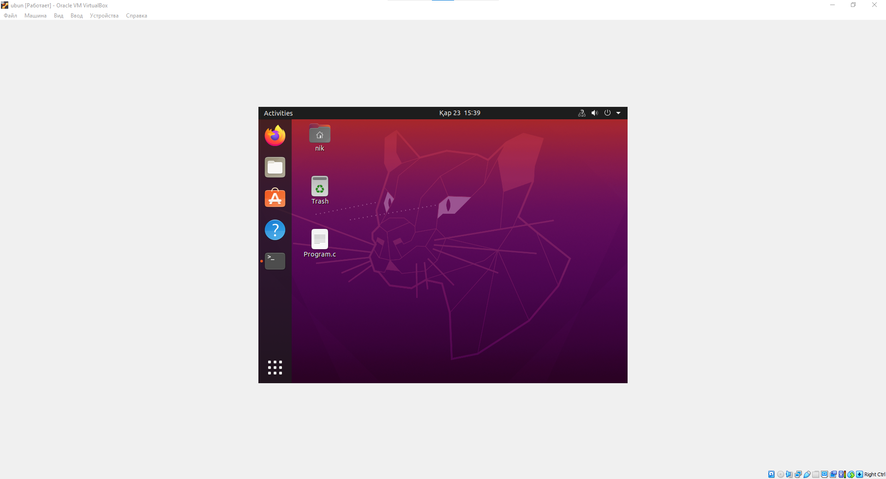

Рис.38 - Файл на рабочем столе

6.1.2. Исходный код

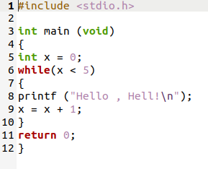

Рис.39 - Исходный код

6.1.3. Код в файле для компиляции

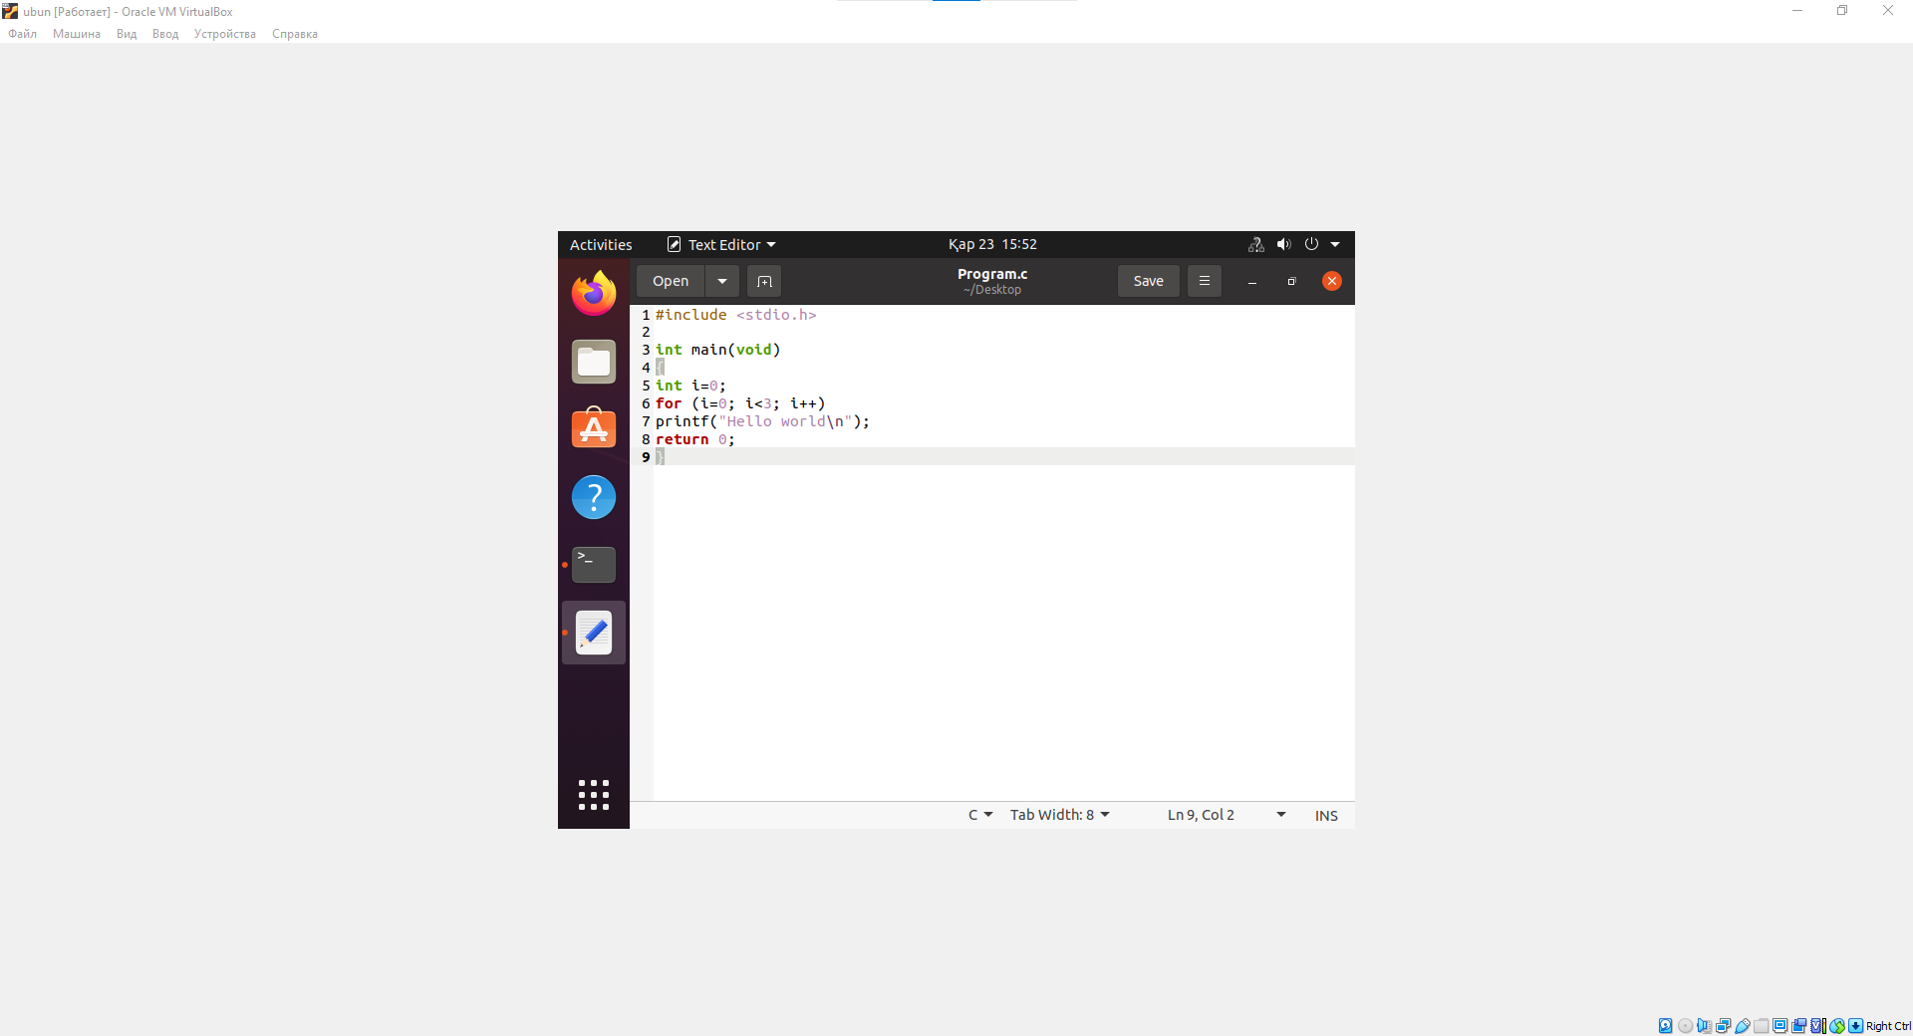

Рис.40 - Код в файле

6.1.4. Компиляция файла с кодом



Рис.41 - Компиляция файла

6.1.5. Запуск скомпилированного файла

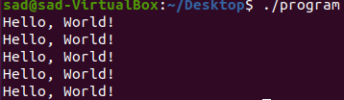

Рис.42 - Скомпилированный файл

# **ЗАКЛЮЧЕНИЕ**

Целью учебной практики по ПМ.03 «Ревьюирирование программных продуктов» являлось, научиться выполнять прямое и обратное проектирование ПО, овладеть навыками приостановки и возобновления работы с рабочими задачами иинспекцией кода в Visual Studio, совместно работать над проектом в системе контроля версий GIT.

В ходе выполнения заданий на учебную практику было выполнено:

* Изучены такие термины как, обратное проектирование, репозиторий, дизассемблирование и т.д.
* Измерена производительность приложения посредством анализа использования ЦП. Здесь мы узнали, как собирать и анализировать данные об использовании ЦП.
* Выполнено обратное проектирование.
* Выполнено дизассемблирование, где было произведено изменение кода с помощью дизассемблера.

# **ЛИТЕРАТУРА**

1. 3.Золотов, С. Ю. Проектирование информационных систем [Электронный ресурс] / С.Ю. Золотов. - Томск: Эль Контент, 2013. - 88 с.
2. Карпенков, С. Х. Технические средства информационных технологий [Электронный ресурс] / С.Х. Карпенков. - 3-е изд., испр. и доп. - М.|Берлин: Директ-Медиа, 2015. - 376 с.
3. Коноплева, И. А. Информационные технологии [Электронный ресурс] / И.А. Коноплева. - 2-е изд., перераб. и доп. - Москва: Проспект, 2014. - 328 с.
4. Корячко, В. П. Процессы и задачи управления проектами информационных систем [Электронный ресурс] / В.П. Корячко. - Москва: Горячая линия - Телеком, 2014. - 376 с.
5. Ланских, Юрий Владимирович Предметно-ориентированные информационные системы [Электронный ресурс] : учеб. пособие для студентов направления 09.03.02, 10.03.01,
6. Проектирование информационных систем. Лекция 1. Презентация [Электронный ресурс]. - Москва: Национальный Открытый Университет «ИНТУИТ», 2014. - 27 с.
7. Советов, Борис Яковлевич. Информационные технологии [Электронный ресурс]: учебник / Б. Я. Советов, В. В. Цехановский. - 6-е изд. - Москва: Юрайт, 2015. - х эл. опт. диск (CD-ROM)
8. Советов, Борис Яковлевич. Информационные технологии [Электронный ресурс]: учебник / Б. Я. Советов, В. В. Цехановский. - 6-е изд. - Москва: Юрайт, 2015. - х эл. опт. диск (CD-ROM)
9. Страбыкин, Дмитрий Алексеевич. Организация ЭВМ: лабораторный практикум на компьютерах: учеб. пособие для студентов направления подготовки 09.03.01 (230100.62) / Д. А. Страбыкин; ВятГУ, ФАВТ, каф. ЭВМ. - 3-е изд., перераб. и доп. - Киров: [б. и.], 2013. - 62 с.